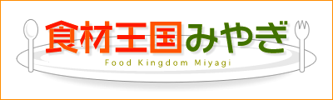
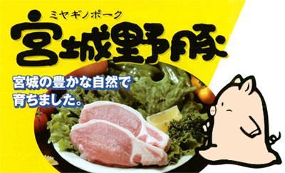
宮城県生まれ！
「宮城野豚（ミヤギノポーク）」は，きめが細かく光沢のある肉質と，やわらかでこくがある風味が特徴。
宮城県畜産試験場で開発した繁殖能力の優れたランドレース種「ミヤギノＬ２」の雌豚と大ヨークシャー種の雄豚を掛け合わせた「ミヤギノクロス」に，さらに肉質が優れている「しもふりレッド」を掛け合わせたものが「宮城野豚」です。
宮城の銘柄豚
宮城野豚(ミヤギノポーク)
「食材王国みやぎ」とは豊かな自然に育くまれた宮城の食の多彩さと質の高さを表す言葉です。
「食材王国みやぎ」のホームページには宮城の食に関する情報が盛りだくさん！是非一度ご覧下さい。
食材王国みやぎホームページ： http://www.foodkingdom-miyagi.jp/index.shtml
食材王国みやぎとは・・・
お米のエサでおいしさUP！「宮城野豚みのり」
宮城野豚のうち，飼料米を与えて育てたのが「宮城野豚みのり」。
仕上げ期の約２ヶ月の間にお米を加えた指定の配合飼料を与えることで，見た目に脂身が白く鮮やかになるほか，肉に旨み成分の脂肪酸であるオレイン酸が増加し，肉質もやわらかくなり甘みが増したヘルシーでおいしい豚肉となっています。

主な産地 県内全域
からお届けする、旬の食材情報！
公益財団法人宮城県学校給食会
宮城県農林水産部食産業振興課

